14. Sorting - co to je, jejich dělení podle typu dat, BogoSort, zajíci a želvy

* Podle typu řazených dat dělíme na vnější a vnitřní:
  + **Vnitřní**: používáme pro data, která lze najednou uchovat v operační paměti
  + **Vnější**: rozsáhlá data načítaná průběžně z disku
* **Stabilní algoritmy** – vzájemné pořadí údajů se stejným klíčem zůstane zachováno
* **Nestabilní algoritmy** – pořadí nelze zaručit
* **Přirozený algoritmus** – je rychlý na částečně uspořádaných datech
* **Nepřirozený algoritmus** – je na částečně uspořádaných datech stejně rychlý jako na náhodných datech

# BogoSort

* = RandomSort, MonkeySort, StupidSort
* Teoretický algoritmus demonstrující nejhorší možné řešení
* Základní princip:

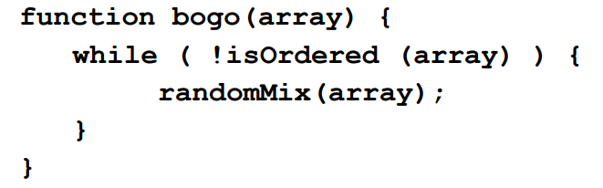

# Zajíci a želvy

* Specifický případ chování některých řadících algoritmů
* Zajíc je termín užíván pro prvky, které se pohybují v sekvenci prvků rychle vstříc své správné pozici
* Želvy jsou prvky, které se pohybují pomalu a potřebují hodně swapů, aby byly správně zařazeny